# **Задания I этапа областной олимпиады по биологии**

**2015-2016 учебный год**

# **8 класс**

Время выполнения заданий 90 мин.

**Часть А**

Выберите один верный ответ. За каждое правильно выполненное задание – 1 балл

**1. Придаточные почки побега могут быть расположены на:**

1) листе или в пазухе листа; 2) листе и междоузлии;

3) листе и верхушке побега; 4) верхушке побега и в пазухе листа.

**2. В почке конус нарастания состоит из ткани:**

1) образовательной; 2) механической; 3) фотосинтезирующей; 4) проводящей.

**3. Листорасположение у Злаков:**

1) очередное; 2) мутовчатое; 3) супротивное; 4) сетчатое.

**4. Клубень — это видоизмененный:**

1) плод; 2) корень; 3) побег; 4) цветок.

**5. Гриб пыльная головня поселяется на:**

1) листьях злака; 2) стебле злака; 3) корнях злака; 4) соцветии злака.

**6. Вольвокс по структурной организации относится к организмам:**

1) многоклеточным; 2) одноклеточным; 3) колониальным; 4) симбиотическим.

**7. Конечные продукты жизнедеятельности удаляются у инфузории-туфельки через:**

1) порошицу; 2) клеточную мембрану; 3) вакуоль; 4) сократительную вакуоль.

**8. Функции гемолимфы насекомых:**

1)снабжение тканей кислородом и выведение углекислого газа;

2) снабжение тканей кислородом и выведение конечных продуктов жизнедеятельности;

3)снабжение тканей питательными веществами и транспорт конечных продуктов жизнедеятельности;

4) снабжение тканей питательными веществами и запасание этих веществ в организме.

**9. Из перечисленных Членистоногих личиночных форм нет у:**

1) Ракообразных и Многоножек; 2) Многоножек и Паукообразных;

3) Ракообразных и Паукообразных; 4) Паукообразных и Насекомых.

**10. Развитие с метаморфозом характерно для класса:**

1) Земноводных; 2) Пресмыкающихся; 3) Птиц; 4) Млекопитающих.

**11. Насекомые с полным превращением линяют на стадии:**

1) личинки; 2) куколки; 3) имаго; 4) личинки, куколки и имаго.

**12. Аскарида выделяет вредные для человека продукты метаболизма через:**

1) кожу; 2) почки; 3) протонефридии; 4) метанефридии.

**13. Бивни слона — это:**

1) видоизмененные резцы; 2) видоизмененные клыки; 3) видоизмененные коренные зубы; 4) совершенно особое образование, не имеющее отношения к зубной системе.

**14. В норме партеногенезом размножается:**

1) гидра; 2) дождевой червь; 3) пчела; 4) аскарида.

**15. В процессе эволюции ядовитые железы змей образовались из желез:**

1) потовых; 2) слёзных; 3) слюнных; 4) сальных.

16. **У головастика лягушки сердце:**

1. четырехкамерное; 2) трёхкамерное; 3) двухкамерное; 4) однокамерное.

**17. Печень отсутствует у:**

1) паука-крестовика; 2) майского жука; 3) рака; 4) нет правильного ответа.

**18. К насекомым не относится:**

1) таракан 2) медведка; 3) скорпион; 4) бражник.

**19. Беззубка отличается от катушки:** а) строение нервной системы; б) развитием с метаморфозом; в) расселением на личиночной стадии; г) наружным оплодотворением; д) жаберным дыханием; е) наличием языка с теркой.

1) а, б, в, г ; 2) а, г, д, е; 3) б, в, г, д ; 4) б, в, е.

**20.. Расположите типы нервных систем животных в порядке их эволюционного возникновения:** а) брюшная нервная цепочка; б) диффузная нервная система; в) нервная система стволового типа; г) нервная трубка.

1) а → б → в →г; 2) б → а → в →г; 3) б → в→ г →а; 4) б → в → а →г.

**21. Из отряда Хвостатые в Беларуси обитают:** а) обыкновенный тритон,

б) обыкновенная квакша, в) гребенчатый тритон, г) гигантская саламандра.

1. а, б; 2) а, в; 3) а, в, г; 4) б, в.

**22. У хордовых животных скелет:** а) наружный, б) внутренний, в) представлен хордой на стадии зародыша; г) у большинства во взрослом состоянии представлен позвоночником

1. только а; 2) б, в; 3) б, г; 4) б, в, г.

**23. Пресноводный полип гидра является животным:**

1. трёхслойным, имеющим, кроме того, опорную пластинку — мезоглею;
2. трёхслойным; 3) двухслойным; 4) однослойным.

**24. Плоды стручок и боб являются:** а) сборными; б) сухими; в) многосемянными; г)невскрывающимися с тонким околоплодником; д) сочными с деревянистым околоплодником.

1. а, в, г; 2) б, в; 3) б, д; 4) в, д.

**25. Определите класс животных, для большинства представителей которого характерны признаки: тело разделено на головогрудь и брюшко, имеют 4 пары ходильных ног, не имеют усиков.**

1. Ракообразные; 2) Паукообразные; 3) Насекомые; 4) Многоножки.

**26.Выберите признаки, характеризующие классы пресмыкающихся (1) и птиц (2):** а) не образуется смешанная кровь; б) имеется наружный слуховой проход; в) органы выделения представлены тазовыми почками; г) органы выделения представлены туловищными почками; д) отсутствует мочевой пузырь; е) аккомодация двойная.

1) 1ве; 2абвде; 2) 1бвде; 2бве; 3) 1ге; 2абд; 4) 1абд; 2аге.

**27. В процессе обмена веществ у грибов образуется и выделяется:**

1) мочевая кислота; 2) мочевина; 3) аммиак; 4) соль мочевой кислоты.

**28. Правильная последовательность усложнения кровеносной системы в процессе эволюции позвоночных животных:**

1) жаба – кролик – аллигатор – акула;

2) акула – лягушка – аллигатор – кролик;

3) акула – крокодил – кролик – лягушка;

4) аллигатор – собака – акула – жаба.

**29. Частью луковицы, в которой откладываются запасные питательные вещества, является:**

1) донце; 2) почка; 3) видоизмененные листья; 4) сухие чешуи.

**30. Для пресмыкающихся характерно:** а) двухкамерное сердце; б) наружное оплодотворение; в) наличие тазовых почек; г) наличие рёбер; д) развитие с метаморфозом.

1. а, в, г; 2) б, в, д; 3) только д; 4) только в, г.

**Часть Б**

**Задание 1. Установите особенности строения органов слуха у животных.** За каждую правильную позицию – 1 балл.

|  |  |
| --- | --- |
| Животные | Особенности строения органов слуха |
| 1) морской котик  2) пингвин  3) сазан  4) лягушка 5) тритон 6) страус | А) только внутреннее ухо  Б) только внутреннее и среднее ухо  В) внутреннее, среднее ухо и наружный слухо­вой проход  Г) внутреннее, среднее ухо и наружная ушная раковина |

**Задание 2.** (**Всего 14 баллов).**

Дайте название организму, изображённому на **рисунке 1** (1 балл) и укажите тип, к которому он относится (1 балл). Назовите все детали его строения (по 1 баллу за каждую деталь).

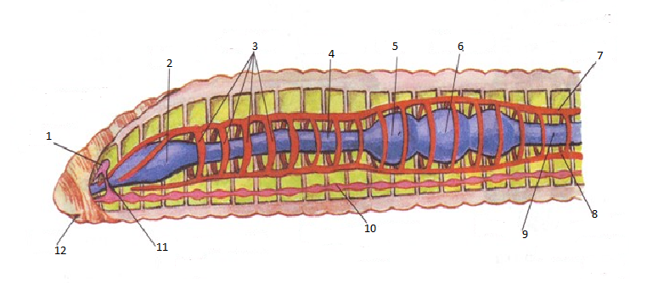

**Задание 3. На рисунке схематично изображены органы дыхания позвоноч­ных животных. К каждой схеме подберите пример животного из списка.** За каждую правильную позицию – 1 балл.

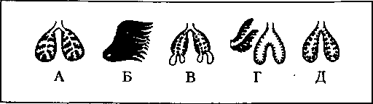

1. кета
2. жерлянка
3. ночница
4. черепаха
5. филин

**Задание 4 (Всего 4 балла)**

**На рисунке представлены схемы соцветий.** За каждую правильную позицию – 1 балл.

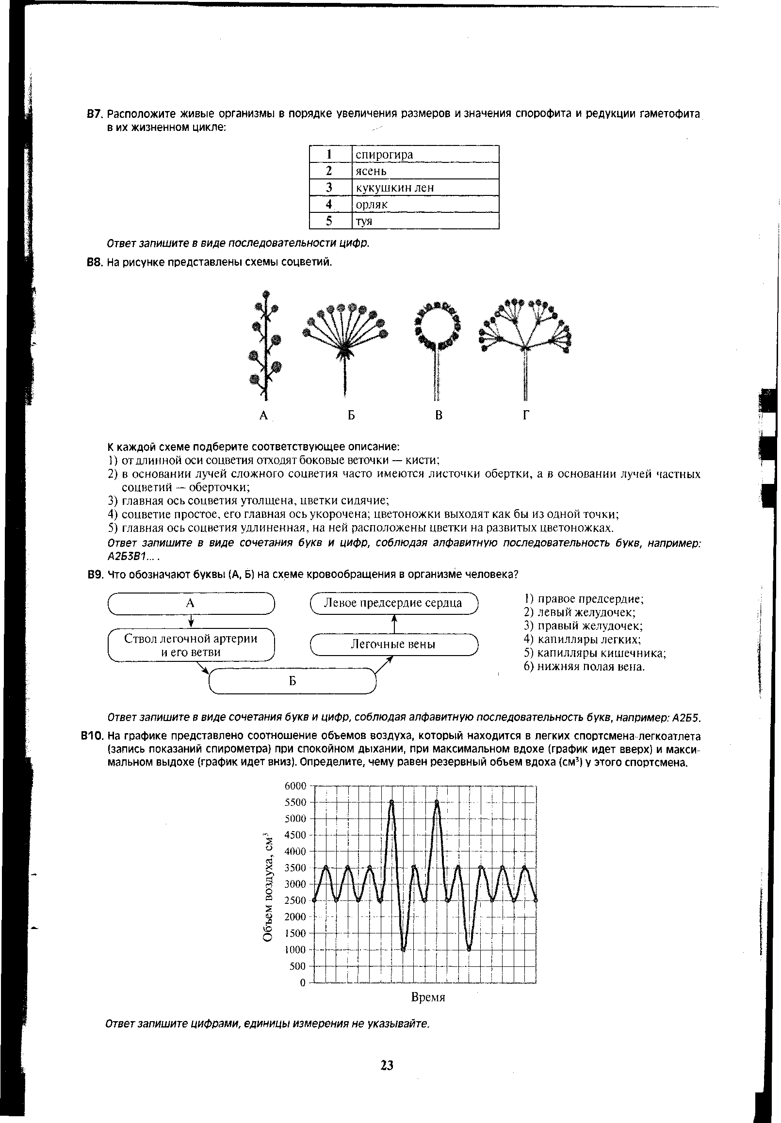

**К каждой схеме подберите соответствующее описание:**

1. соцветие простое; цветоножки одинаковой длины и выходят из одной точки оси соцветия;
2. от главной оси соцветия отходят простые зонтики (зонтички);
3. на главной удлиненной оси соцветия расположены простые колоски;
4. на плоской утолщенной укороченной оси соцветия располагаются сидячие цветки; снаружи соцветия есть листочки обертки;
5. цветки на развитых цветоножках крепятся к удлиненной оси простого соцветия

**Ответы**

**Часть А (30 баллов)**

|  |  |  |  |  |  |  |  |  |  |  |
| --- | --- | --- | --- | --- | --- | --- | --- | --- | --- | --- |
|  | **1** | **2** | **3** | **4** | **5** | **6** | **7** | **8** | **9** | **10** |
|  | 2 | 1 | 1 | 3 | 4 | 3 | 1 | 3 | 2 | 1 |
| **10** | 1 | 3 | 1 | 3 | 3 | 3 | 2 | 3 | 3 | 4 |
| **20** | 2 | 4 | 3 | 2 | 2 | 1 | 2 | 2 | 1 | 4 |

**Часть Б**

**Задание 1. (6 баллов)**

1Г2В3А4Б5Б6В

**Задание 2. (14 баллов)**

Тип Кольчатые черви

Вид. Дождевой червь

1 надглоточный нервный узел

2 глотка

3 4 «сердце»

4 пищевод

5 зоб

6 желудок

7 спинной сосуд

8 брюшной сосуд

9 кишечник

10 брюшная нервная цепочка

11 окологлоточное нервное кольцо

12 род

**Задание 3. (5 балла)**

А3 Б1 В5 Г2 Д4

**Задание 4. (4 балла)**

А5 Б1 В4 Г2